Габаритные и присоединительные размеры электромагнита ЭМ 25 с соединителем СЭ11-19

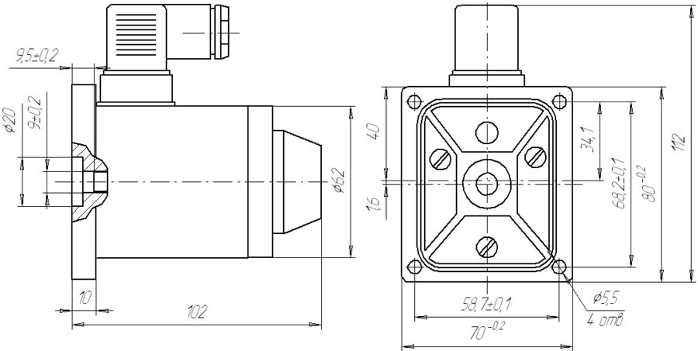

Габаритные и присоединительные размеры электромагнита ЭМ 25 с соединителем АМP Power Timer, с соединителем 2РМГ, с
гибким выводом

